Ермакова Светлана Владимировна
МДОУ №2 детский сад "Сказка",п. Вишневогорск
Музыкальный руководитель

Практикум
«Нет, не будем мы скучать, станем летом мы играть»

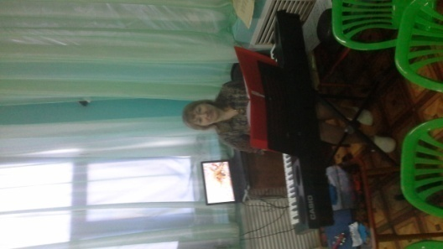
Здравствуйте, ребята! Сегодня у нас с вами будет необычный праздник. А чему он посвящён, вы узнаете, когда отгадаете мои загадки: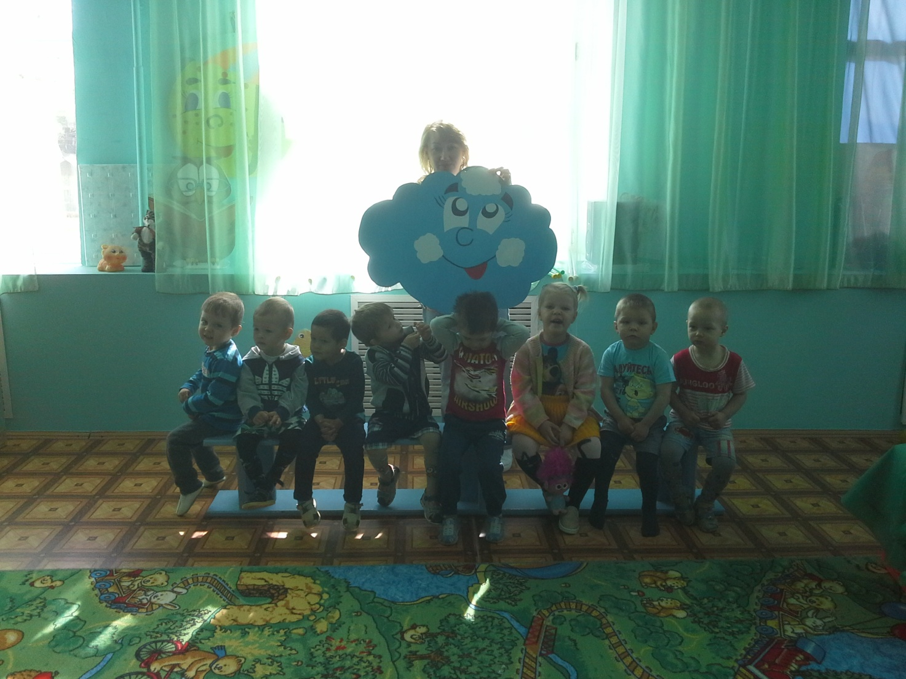
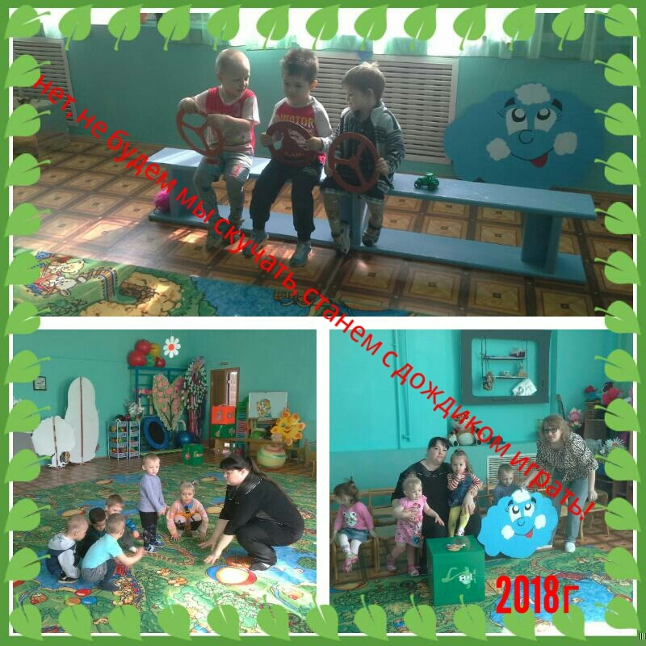
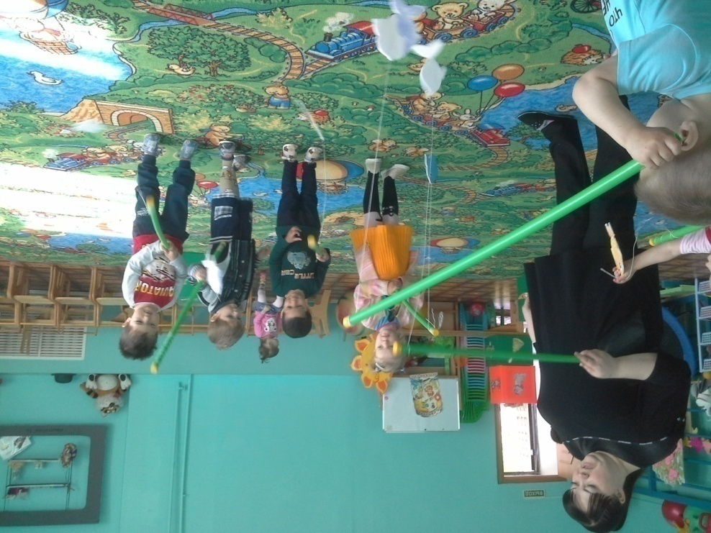
Тучка с солнышком опять
В прятки начали играть.
Только солнце спрячется,
Тучка вся расплачется.
А как солнышко найдётся,
Сразу радуга смеётся. (В. Берестов)
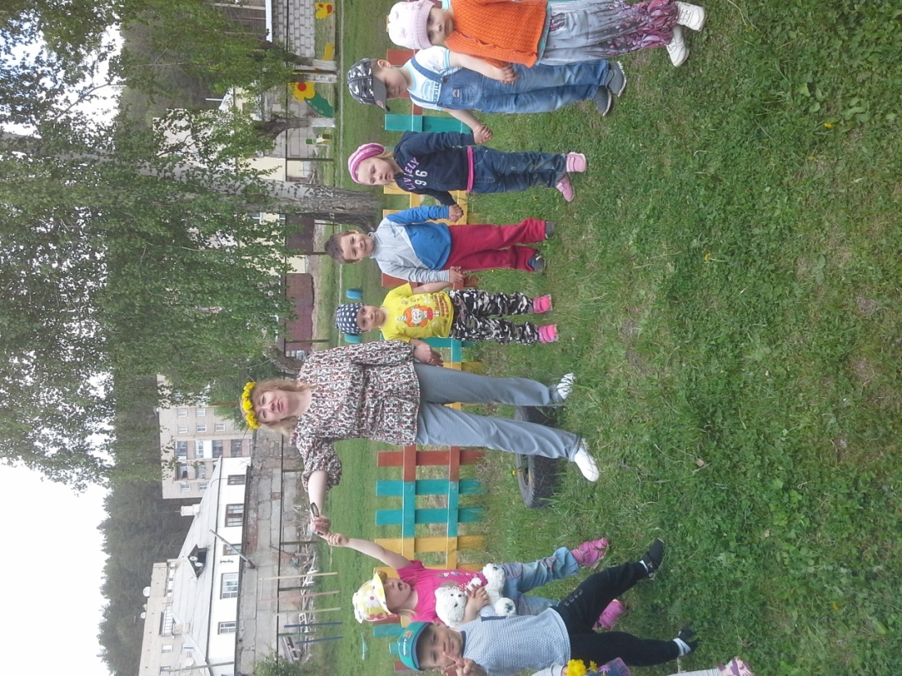
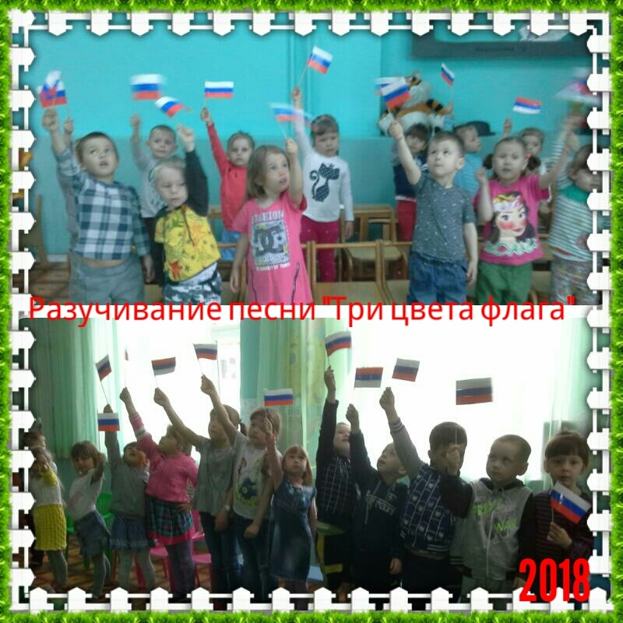
Ведущая: Но вот дождик прошёл. Скажите, а что он оставляет после себя на земле?
В ней купаться невозможно,
Перепрыгнуть очень сложно.
Нет для белых туфель хуже
Оказаться в грязной...
Дети: Луже!
Ведущая: Молодцы, правильно! А теперь я предлагаю вам поиграть.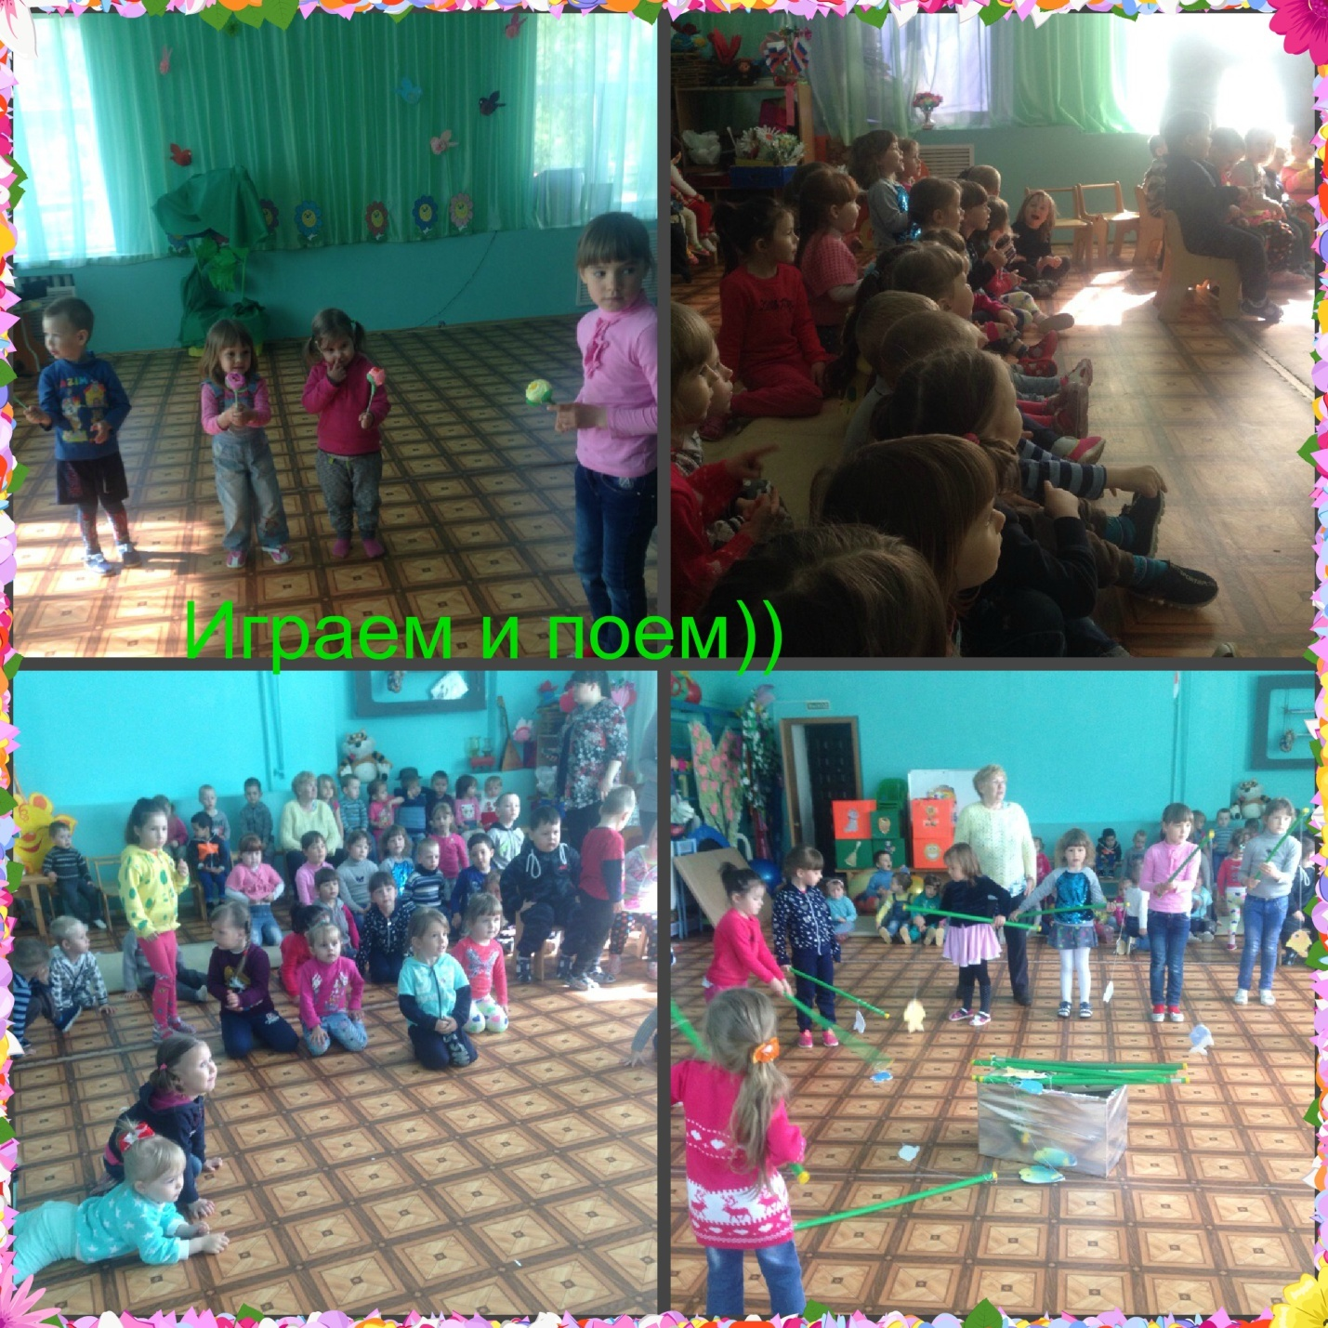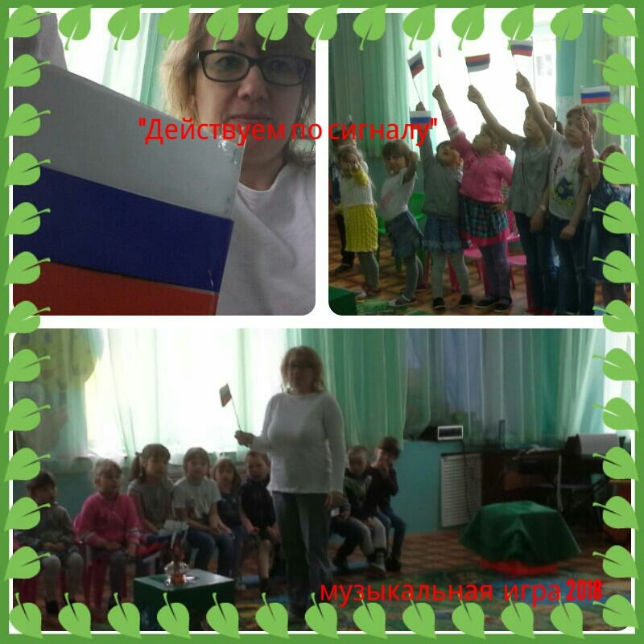
Игры-эстафеты Участвуют команды детей. 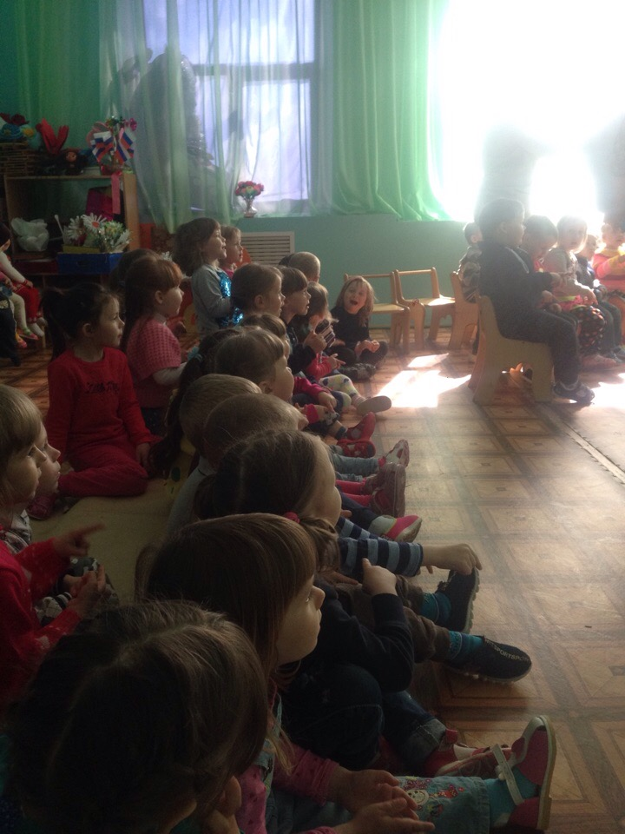

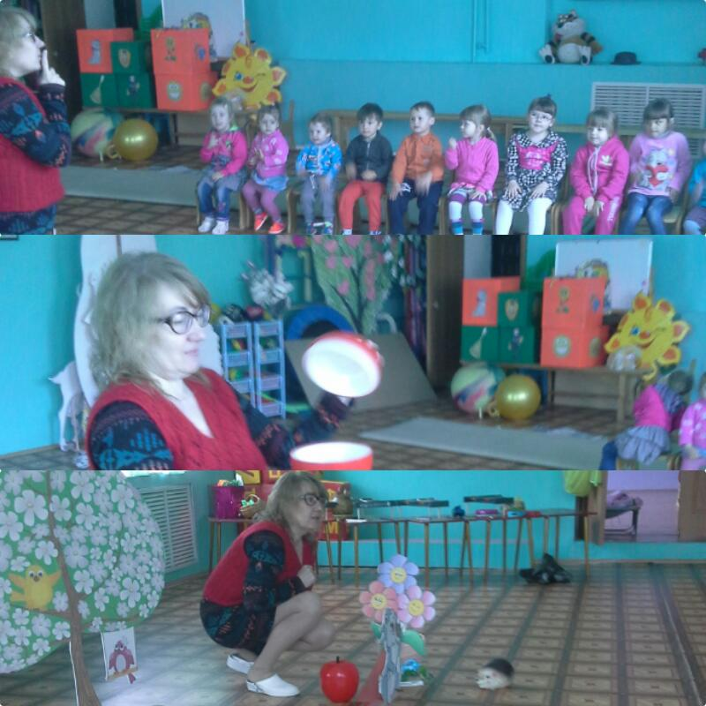Ведущая: А теперь ещё одна игра. А какая, вам подскажет моя загадка:
Ведущая: Молодцы! Хорошо справились с заданием. А скажите, ребята, что же делать, если дождик настиг в пути, а зонтика с собой не оказалось? (Ответы детей.) Ну, конечно, нужно искать, где спрятаться. У меня есть большое укрытие (показывает большую ткань-парашют). Сейчас мы проверим, умеете ли вы быстро прятаться от дождика.
Игра «Прятки»
Дети двигаются под музыку по залу. Как только музыка замолкает — прячутся под большую ткань, которую держат воспитатели.
Ведущая: Ну вот и подошёл к концу наш весёлый праздник. Надеюсь вы теперь все полюбите дождик и не будете грустить в дождливую погоду!
Дети под музыку песни «Непогода» (сл. Н. Олева, муз. М. Дунаевского) выходят из зала.

